各位同学在查看时请点击全屏查看
2018年昆明中考政治冲刺试题
限时：90分钟总分：100分
第Ⅰ卷(选择题，共50分)
一、单项选择题(请选出一个最符合题意的答案，并将其字母填入对应的括号内。每小题2分，共50分)
1．同学们，当你进入考场感到紧张时，可以反复提醒自己“冷静思考，沉着应答，会考出好成绩的”。这种调控情绪的方法是(A)
A．自我暗示 B．转移注意力
C．立即行动 D．合理发泄
2．处于青春期的小叶，常与父母意见相左，倍感烦恼。若他想摆脱烦恼，最佳的方式是(B)
A．顺从父母，以表孝心 B．换位思考，尽量沟通
C．坚持己见，不理不睬 D．表面妥协，暂时应付
3．互联网已经深刻影响我们的生活，在网络上交朋友、发祝福、抢红包、学习、购物……我们越来越离不开网络。但同时，网络诈骗、网络售假、网银被盗等也随之出现。对此，我们应该(C)
①充分享受网络交往带来的乐趣，把网络作为我们生活的全部②正确认识网络的两面性，用其所长、避其所短③提高自己的安全防范意识，学会自我保护④拒绝使用网络，避免受到伤害
A．①② B．①③
C．②③ D．③④
4．下列行为不属于礼貌行为的是(C)
A．与长辈相处时恭敬有礼
B．见到老师主动问好
C．与他人交流时东张西望，适时插话
D．公交车上主动为老人和抱小孩乘客让座
5．“近朱者赤，近墨者黑”这句话告诉我们的道理是(A)
A．慎重交友，善交益友 B．友情万岁，为朋友两肋插刀
C．广交朋友，多多益善 D．友情无价，人生离不开朋友
6．“做不了太阳，就做星星，在自己的星座闪闪发光；做不了大树，就做小草，以自己的绿色装点大地”。这说明(C)
A．只有做太阳，才能发热发光 B．只要做大树，才能成材
C．每个人都有独特的价值，学会悦纳自己 D．要珍爱生命，善待生命
7．在中国女排处于低谷之际，郎平冒着“一世英名可能毁于一旦”的风险再次走马上任。她克服各种困难、挫折和病痛，发扬拼搏精神，带领中国女排重夺世界杯冠军。她的事迹告诉我们(A)
①面对困难要积极进取②坚强意志是获得成功的保证③战胜挫折就要不畏不惧④只有放弃名誉才能取得成功
A．①②③ B．①②④
C．①③④ D．②③④
8．法律最主要的特征是“法律是靠国家强制力保证实施的”。下列选项能体现这一特征的是(D)
A．全国人大通过刑法修正案 B．邻居纷纷谴责李某不孝敬父母
C．学校对旷课学生批评教育 D．法院判处王某有期徒刑三年
9．《中华人民共和国反家庭暴力法》实施之际，一位父亲说：“父母打骂孩子是家事，法律管得着吗？”对这位父亲劝告正确的是(A)
A．父母要在法律范围内行使监督权
B．父母不得侵犯未成年子女的受教育权
C．父母对子女的不良行为要宽容
D．父母的管教会影响子女的健康成长
10．如果面临如图情境，我们可以这样做(C)
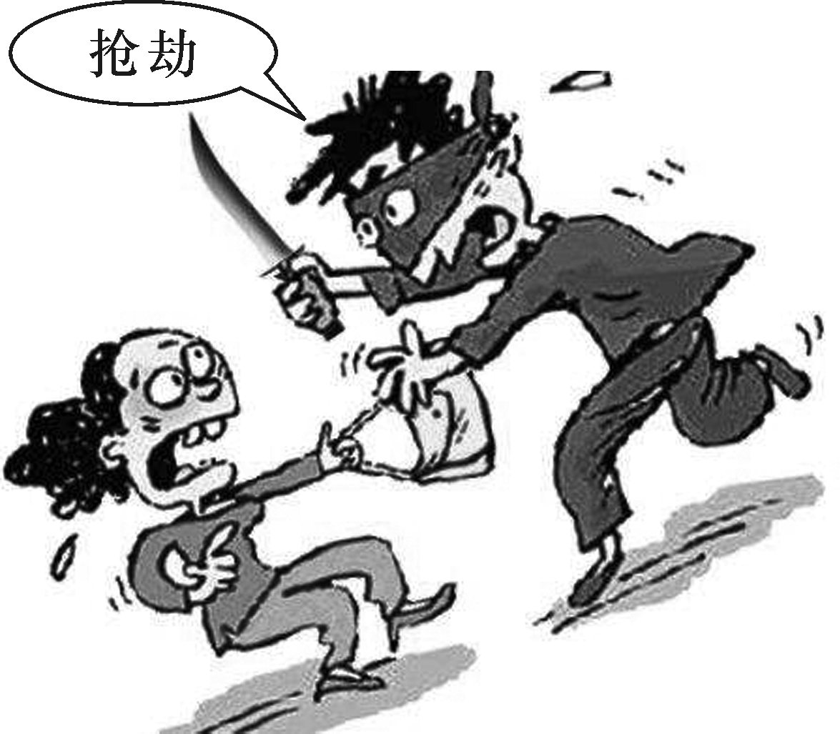
A．要钱没有，要命一条
B．有人没人，大声呼救
C．冷静机智，免受伤害
D．自认倒霉，事后报复
11．我国现阶段正处于社会主义初级阶段，下列对社会主义初级阶段认识正确的有(B)
①这一阶段从1978年算起，至少需要一百年的时间②这一阶段，就是我国社会主义的不发达阶段
③是党和国家制定路线、方针和政策的根本依据④处于这一阶段，只是经济方面的问题，即生产力水平比较低
A．①② B．②③
C．②④ D．①④
12．改革开放以来，我国取得一切成绩和进步的根本原因是(B)
A．坚持科教兴国和人才强国战略
B．开辟了中国特色社会主义道路，形成中国特色社会主义理论体系，完善中国特色社会主义制度
C．坚持了党的正确领导
D．坚持改革开放的基本国策
13．中共中央、国务院印发《关于深化国有企业改革的指导意见》，表明我国高度重视国有企业改革。这是因为(B)
A．集体经济体现共同致富的原则
B．国有经济是国民经济的主导力量
C．国有经济是我国社会主义经济制度的基础
D．非公有制经济是社会主义市场经济的重要组成部分
14．我国处理民族关系的原则是(A)
A．平等、团结、共同繁荣 B．平等、团结、互助、和谐
C．富强、民主、文明、和谐 D．自由、平等、公正、法治
15．“十三五”规划纲要提出，深入推进大众创业万众创新，把大众创业、万众创新融入发展各领域各环节，为顺应这一要求，作为公民可以(B)
①发扬艰苦奋斗精神②大胆创新创业，走上富裕之路③通过一切手段先富起来，并带动和帮助他人致富④抓住有利条件，施展个人才华，为国家经济发展作贡献
A．①③④ B．①②④
C．②③④ D．①②③[来源:学,科,网Z,X,X,K]
16．假如你发现了当地政府的违法违规行为，除了拨打举报电话之外，还可以(C)
①找人大代表反映情况②张贴大字报③聚众闹事④采用书信、电子邮件、走访等形式向有关部门举报
A．②③ B．①②
C．①④ D．③④
17．杜绝“中国式过马路”的不文明现象，需要全体公民加强交通安全意识，生活中自觉遵纪守法，这体现了依法治国要求中的(D)
A．科学立法 B．严格执法
C．公正司法 D．全民守法
18．科学技术是第一生产力，教育则决定一个国家和民族的未来。为此，我国实施了(A)
A．科教兴国和人才强国战略 B．对外开放国策
C．可持续发展战略 D．节约资源国策
19．为了消除如图漫画《十面“霾”伏》中的现象，使人们呼吸到清新洁净的空气，我们必须(C)
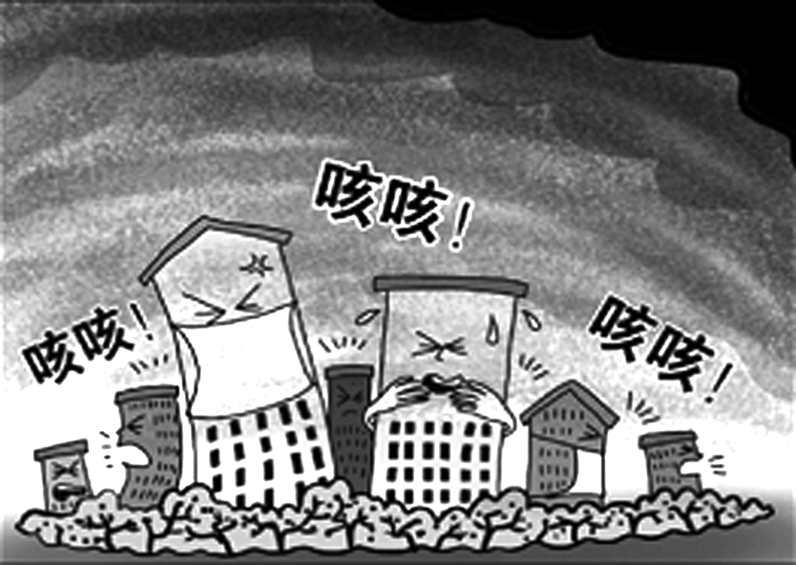
十面“霾”伏
A．禁止开发和利用地球的绿色资源
B．把环境保护作为一切工作的中心
C．节能减排，植树造林，保护环境
D．坚持走先污染后治理的发展道路
20．十八大以来，我国积极参与全球治理，倡导创立亚投行、提出“一带一路”倡议、推进中非务实合作等一系列国际重大事务，对此认识不正确的是(B)
A．我国是推动世界经济持续发展的重要力量
B．我国可以独立决定世界局势的走向
C．我国在当今世界树立起了一个负责任的大国形象
D．我国的国际影响力日益增强
21．“各美其美，美人之美，美美与共，天下大同”。面对文化差异，我们主张各国文化(A)
①求同存异②相互借鉴③妄自尊大④相互排斥[来源:Z。xx。k.Com]
A．①② B．③④
C．①④ D．②③
22．“工匠精神”是指工匠对自己的产品精雕细琢、精益求精的精神理念。弘扬“工匠精神”吻合了社会主义核心价值观中的(A)
A．爱国敬业的要求 B．诚信友善的要求
C．富强民主的要求 D．公正法治的要求
23．2015年10月13日，第五届全国道德模范座谈会在北京召开。开展全国道德模范评选活动有利于(D)
①弘扬中华民族传统美德②促进社会主义精神文明建设③践行社会主义核心价值观④迅速提高全民族思想道德素质
A．①③④ B．①②④
C．②③④ D．①②③
24．2016年，我国载人航天工程取得重大突破。我们中学生要向航天人学习，弘扬“特别能吃苦、特别能战斗、特别能攻关、特别能奉献”的航天精神，就要做到(D)
①大力倡导和发扬艰苦创业精神②人人献身航天事业，争做航天英雄③培养创新精神，增强创新能力④立志成才，担负起振兴中华的崇高历史使命
A．①②③ B．①②④
C．②③④ D．①③④
25．临近中考，某校九年级部分同学感到紧张、慌乱，出现了考试焦虑。下列建议中对于缓解考试焦虑有用的是(C)
①要树立正确的考试观念②要实事求是地调整自我期望③要对考试抱无所谓的态度，顺其自然
④要增强自身实力
A．①③④ B．①②③
C．①②④ D．②③④
第Ⅱ卷(非选择题，共50分)
二、问答题(共26分)
26．阅读下列材料，运用所学知识回答问题：(5分)
为了保护学生的生命安全，促进学生健康成长，云南省各地相继出台了多项举措，强化综合治理，打造平安校园。学校加强安全防范，建立健全对外来人员准入登记制度，强化对学生的安全教育；公安、安监等部门对校园周边安全隐患进行排查整治，消除安全隐患。
(1)上述举措体现了对未成年人哪些方面的保护？(2分)
答：学校保护，社会保护。
(2)打造平安校园，我们中学生在校园生活中应注意些什么？(3分)
答：学习和丰富自我保护知识，增强自我保护能力，培养高雅的生活情趣；遵纪守法；增强抵制不良诱惑的能力；与同学友好相处，不打架斗殴；严格按照实验操作规范进行实验；等等。
27．【中国特色经济制度】(6分)
材料一各种经济成分占全国GDP比重的变化情况
年份 | 国有经济(%) | 集体经济(%) | 非公有制经济(%)
1978 | 78 | 21.8 | 0.2
2009 | 28.8 | 40.4 | 30.8
2016 | 23.8 | 15.7 | 60.5
材料二目前，民营企业已成为我国最大的企业群体，超过全国企业总数的60%，吸纳了80%的新增就业人员，缴纳了全国税收的10%，固定资产投资超过全国总投资的40%。据全国工商联预计，未来几年我国民营经济发展速度，将继续高于全国平均水平。
(1)从材料一中可以看出，我国实行怎样的基本经济制度？这一制度由什么决定的？(4分)
答：坚持和完善以公有制为主体、多种所有制经济共同发展的基本经济制度。这是由我国社会主义性质和初级阶段国情决定的。
(2)从材料二可以看出，民营经济具有哪些作用？(2分)
答：个体私营等多种形式的非公有制经济是社会主义市场经济的重要组成部分，对增强国民经济活力，充分调动社会各方面的积极性、创造性，加快生产力发展和扩大就业具有重要作用。
28．阅读下列材料，回答问题：(7分)
材料一2016年我国科技成就惊喜不断，世界首颗量子科学实验卫星成功发射，“天宫二号”与“神舟十一号”对接并开展科学实验，这是中华民族在载人航天领域取得的又一次重大突破。
材料二相对于发达国家，我国在新能源利用技术上起步较晚，大部分核心技术和设备依赖进口，国产化程度不高，同类产品在国际市场中竞争力较弱。
(1)材料一和材料二分别说明了什么？(2分)
答：材料一说明我国科技事业取得了很大发展，科技实力得到较大幅度提高，材料二说明我国科技水平与发达国家仍有较大差距，对外依存度较高。

材料三“十三五”规划建议国家要把发展的基调放在创新上，我国将瞄准世界科技前沿和战略性新兴产业，每年重点支持一批具有发展潜力的中青年科技创新领军人才，加大教育经费支出占国内生产总值的比重，加快我国向科技强国，人才强国迈进的步伐。
(2)谈谈我国应如何“转变为科技强国，人才强国”？(2分)
答：深入贯彻科学发展观，实施科教兴国战略。就是要全面落实科学技术是第一生产力的思想，把科技和教育摆在经济、社会发展的重要位置，增强国家的科技实力和向现实生产力转化的能力，提高全民族的科学文化素质，把经济发展转移到依靠科技进步和提高劳动者科学文化素质的轨道上来。
(3)“创新精神是一个国家和民族发展的不竭动力，也是一个现代人应该具备的素质。”作为中学生应该如何培养创新精神？(3分)
答：①自觉履行受教育义务，努力学习科学文化知识；②在生活中，不断培养创新精神和实践能力；③树立崇高理想，发扬艰苦创业精神。
29．阅读材料，回答问题：(8分)
材料一如图漫画
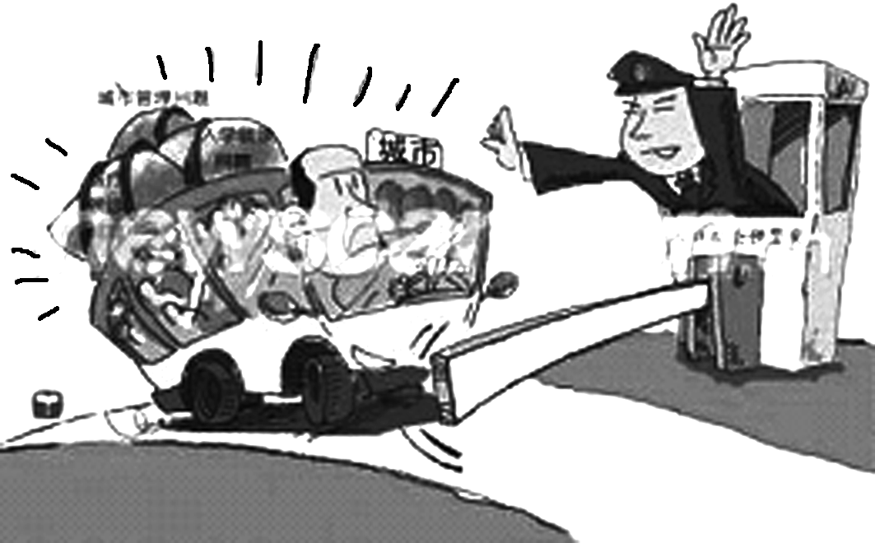,图一城市人口超载)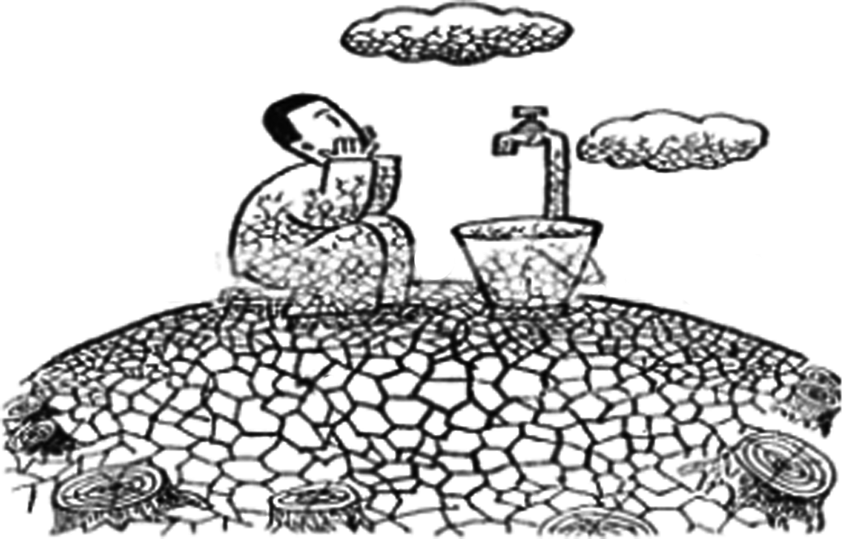,图二望眼欲穿)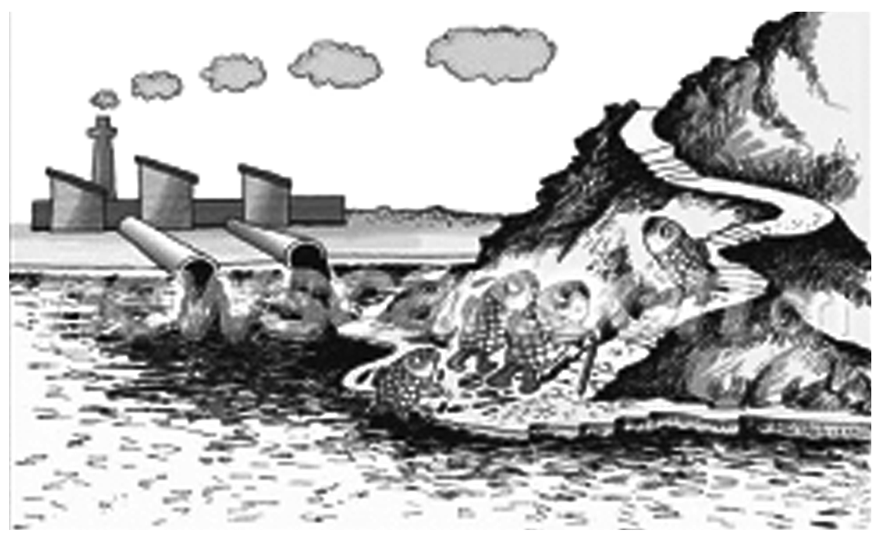,图三逼上梁山)
(1)材料一的三幅漫画分别反映了什么问题？(3分)
答：图一：人口数量庞大，人口形势严峻；图二：资源枯竭；图三：生态破坏，环境污染现象严重。
材料二云南省是全国生态环境最好的省份之一，但是受特殊的地形地貌、复杂的气候环境等因素影响，导致云南有的地区生态环境脆弱，生态适应能力低。作为一个经济欠发达的边疆省份，云南省承担着发展与保护的双重责任。为妥善处理好这一问题，云南省委、省政府确立了实施绿色经济强省战略，转变经济发展方式，力争使经济建设与生态建设同步进行。深入实施“七彩云南保护行动”，让蓝天绿地、青山碧水的生态优势更加凸显。
(2)云南省要转变经济发展方式，请你为云南省经济的发展设计一条科学发展的道路。(2分)
答：走一条投入少，产出多，科技含量高，资源消耗低，环境污染小，人力资源得到充分发挥的新型发展道路。
(3)结合所学，谈谈如何让云南省凸显“蓝天绿地、青山碧水的生态优势”？(3分)
答：①坚持节约资源和保护环境的基本国策；②构建资源节约型、环境友好型的社会；③转变发展方式，大力发展绿色低碳循环经济；④坚持节约优先、保护优先，自然恢复为主的方针；⑤不断提高人口意识、资源意识和环境忧患意识，树立人与自然和谐相处的理念。
三、分析说明题(共24分)
30．我国目前留守儿童近6 000万人。由于缺乏有效监管和教育，导致一部分儿童行为习惯较差，并且极易产生心理失衡、道德失范、行为失控甚至犯罪的倾向。对无人看管的留守儿童来说，由不良行为到违法犯罪仅一步之遥。(12分)
(1)结合调查，请仿照下列示例回答问题。(4分)
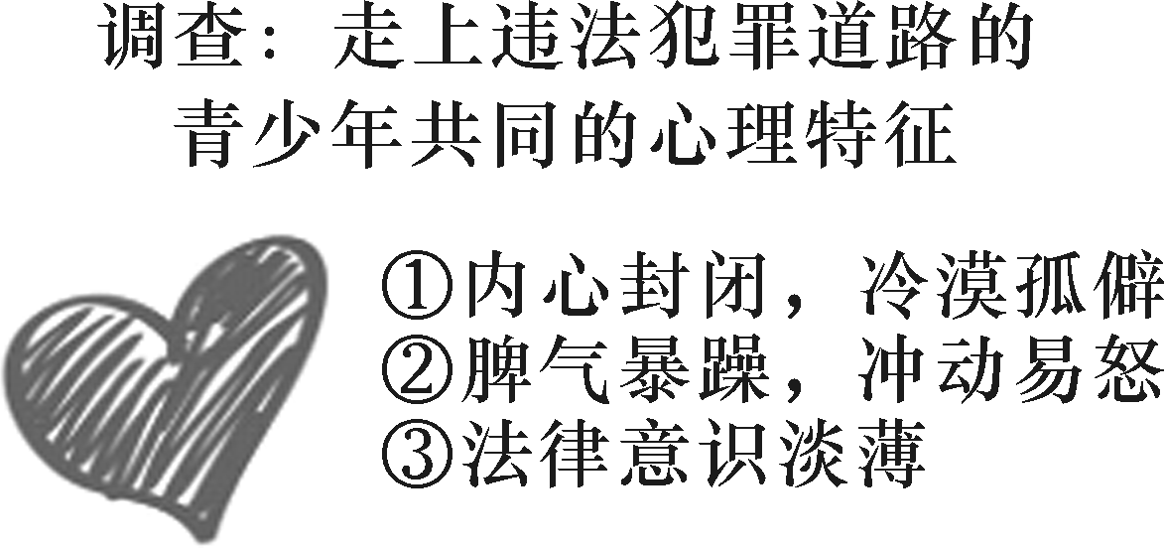
问题①：存在闭锁心理。[来源:学|科|网Z|X|X|K]
正确的做法：敞开心扉，真诚热情，积极沟通。
问题②：__情绪冲动，缺乏调控。__
正确的做法：__学会调控情绪，与人为善。__
问题③：__法律意识淡薄。__[来源:Z.xx.k.Com]
正确的做法：__学习法律知识，增强法制观念，用法律约束自己的行为。__
(2)青少年走上违法犯罪道路往往是有多方面的原因，为此家庭、学校、社会等各方面都应积极承担相应的责任。请将对应内容用线连接起来。(4分)
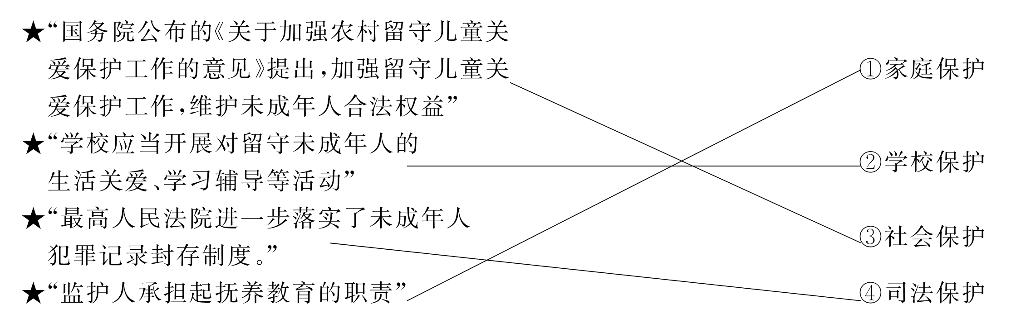
(3)沾染不良嗜好，有不良行为不加以改正，最终走上违法犯罪道路。这是许多走上违法犯罪道路的青少年共同的特征。这警示我们__青少年应该杜绝不良嗜好，自觉抵制不良诱惑，自觉遵纪守法，提高道德修养，增强法制观念，自觉纠正不良行为，正确对待社会影响。__(4分)
31．阅读下列材料，回答问题。(12分)
材料一全面建成小康社会，实现中国梦，就是要实现人民幸福。但目前全国仍有14个特困地区，12.8万个贫困村，7 000多万农村贫困人口。相当数量的群众甚至用不上电，喝不上干净水。
(1)结合材料一，概括我国现阶段的发展特点。(4分)
答：我国仍处于并将长期处于社会主义初级阶段，生产力水平还比较低，地区发展不平衡；我国现在的小康是低水平、不全面、发展很不平衡的小康。

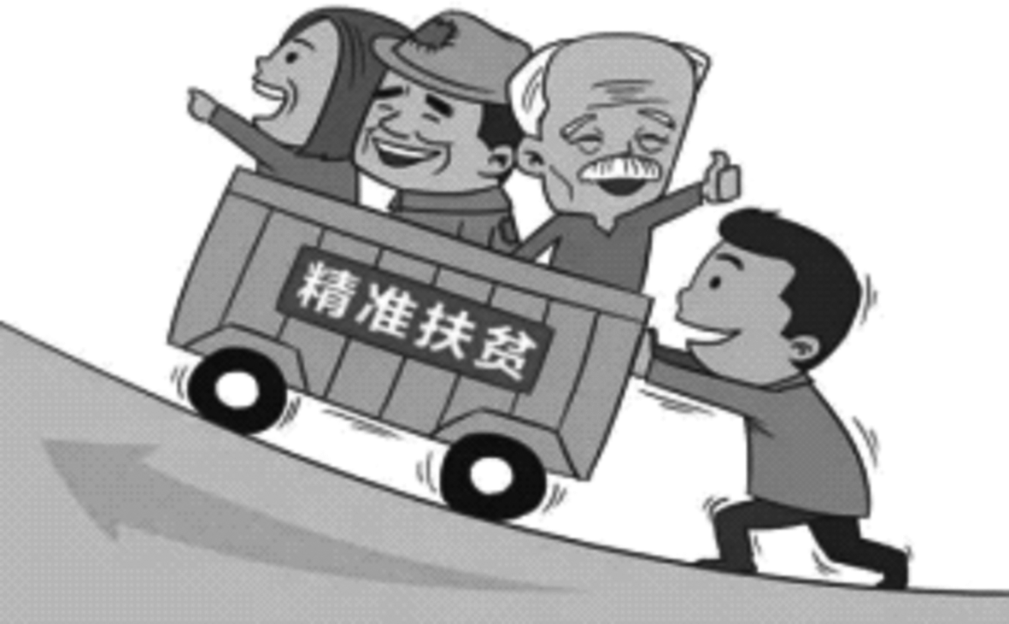
材料二党的十八届五中全会提出，实施脱贫攻坚工程，坚决打赢脱贫攻坚战，未来5年，将使中国现有标准下7 000多万贫困人口全部脱贫，确保到2020年所有贫困地区和贫困人口一道迈入全面小康社会。
(2)党和政府高度重视扶贫工作说明了什么？(从党的性质，政府的宗旨，共同富裕角度作答)(4分)
答：党始终代表最广大人民的根本利益；政府的宗旨是对人民负责，努力为人民服务；共同富裕是中国特色社会主义的根本原则。

(3)请你为贫困地区打好扶贫攻坚战提出合理化建议。(4分)
答：以经济建设为中心，坚持基本经济制度和分配制度，协调城乡区域发展，坚持科教兴国战略，提高劳动者素质等。(言之有理即可)

